ПРОДАЖА
Нежилого здания и земельного участка, находящихся по адресу: Белгородская область, пос. Ровеньки, ул. Привольная, д. 1.
Цена имущества – 610 000 руб., в т. ч. НДС.
Победитель аукциона возмещает Обществу понесенные расходы, связанные с проведением оценки имущества в размере 25 000 руб. НДС не облагается.
Локация и месторасположение объектов недвижимости
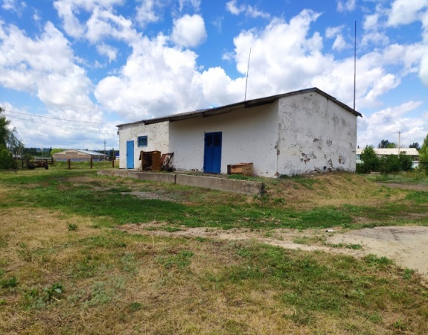
Объекты недвижимости расположены по адресу: Белгородская область, пос. Ровеньки, ул. Привольная, д. 1, в восточной части п. Ровеньки, в районе жилой малоэтажной застройки. Находится рядом с площадкой по реализации строительных материалов. Подъездные пути – асфальтированная дорога в хорошем состоянии. Транспортная доступность - хорошая.
Характеристика строений
Год постройки |  | 1960-е годы
Перекрытия |  | Деревянные
Этажность |  | Одноэтажное здание
Стены |  | Кирпичные
Перегородки |  | Деревянные
Фотографии объектов недвижимости
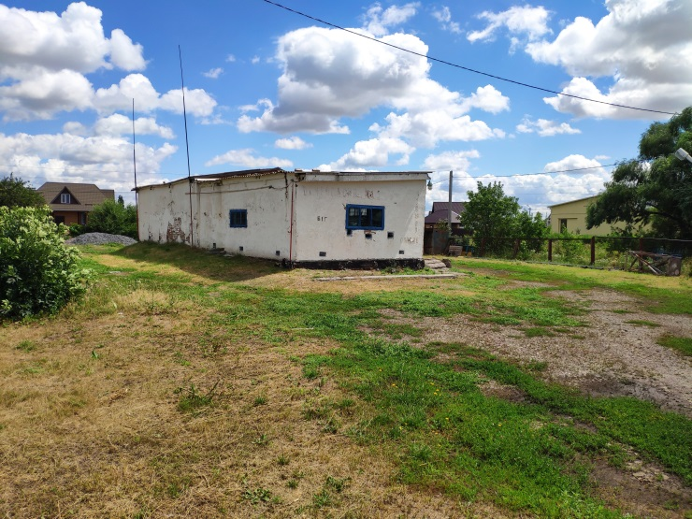 |  |  |  |  |  |  |  | 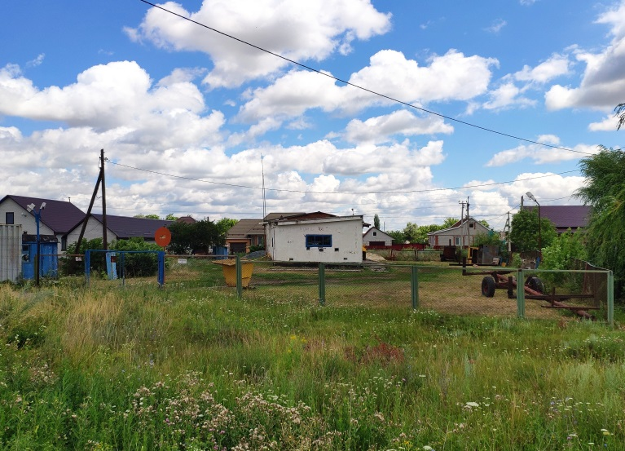
Характеристики объектов недвижимости: |  |  |  |  |  |  |  |  |  |  | Планировка
1.Нежилое здание | 96,6 кв. м.
2.Земельный участок | 1515 кв. м.
Фотографии объектов недвижимости
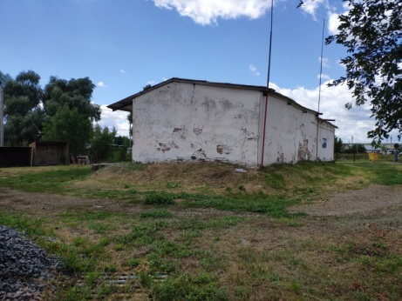 |  |  |  |  | 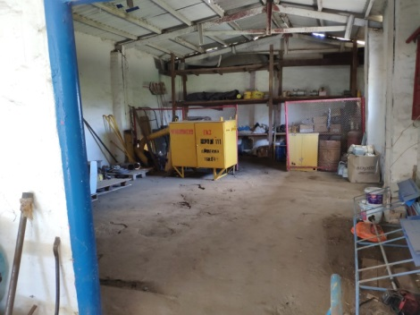 |  |  |  | 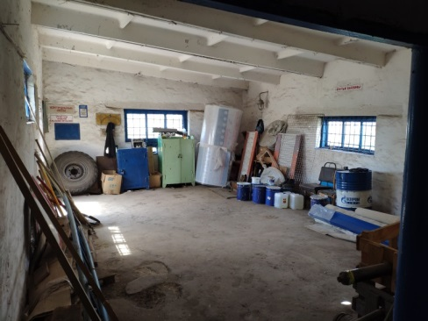
Способ реализации – открытый аукцион
 |  |  | Собственник |  |  | Организатор торгов |  |  |  | Начальная цена |  | 610 000, 00 руб.
Наименование организации |  |  | АО «Газпром газораспределение Белгород» |  |  | АО «Газпром газораспределение Белгород» |  |  |  | Шаг аукциона |  | 18 300, 00
Контактное лицо |  |  | Ангелина Викторовна |  |  |  |  |  |  | Сумма задатка |  | 61 000,00 руб.
Телефон |  |  | (4722) 23-51-25 |  |  | (4722) 23-51-25 |  |  |  | Прием заявок (с) |  | 01.02.2021 с 9:00
Адрес электронной почты |  |  | info@beloblgaz.ru |  |  | ANovikova@beloblgaz.ru |  |  |  | Прием заявок (по) |  | 0303.2021 до 16:00
Сайт в сети интернет |  |  | http://www.gazpromnoncoreassets.ru. |  |  | https://beloblgaz.ru |  |  |  | Дата торгов |  | 05.03.2021 в 11:00
Детально с правилами проведения торгов, требованиями к участникам, условиями и порядком заключения договора купли-продажи можно ознакомиться на сайтах собственника недвижимого имущества и организатора торгов

